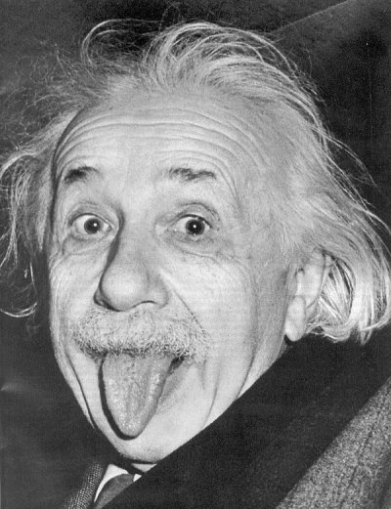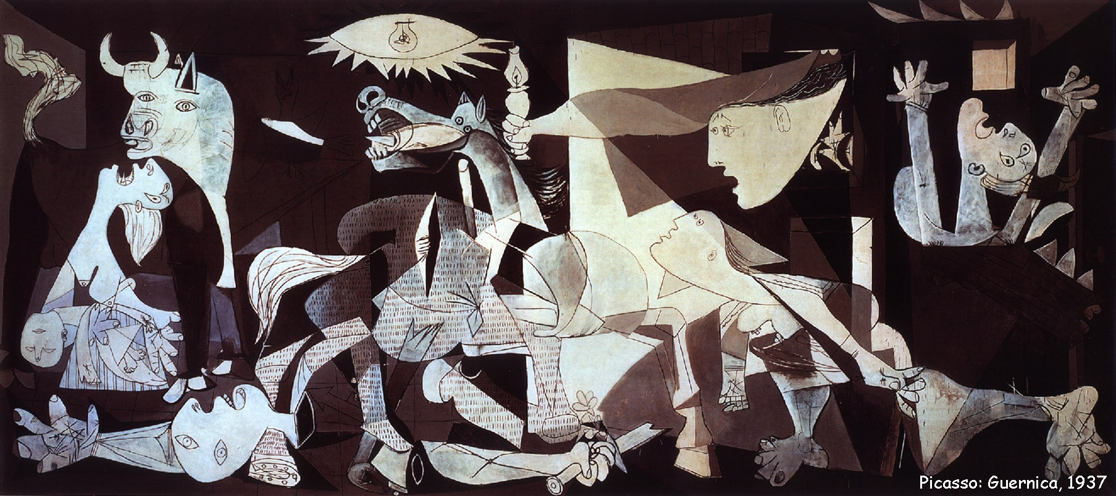

Benieuwd naar wat een verstrooide professor te maken heeft met een picasso? Op deze blog vind je het antwoord!!

